面积含义和面积单位的认识
一、填空。(每空2分，共34分)
1. 物体表面或平面图形的大小，叫作它们的( )。
2. 在括号里填上适当的单位名称。
一张邮票的面积约为4( )。
我们学校操场的面积约是6000( )。
教室的门大约高200( )，面积大约是200( )。
小明家到学校的路程是500 ( )。
房间地面的面积是24( )。
课桌面的面积大约是24( )。
一幢楼房高18( )，占地630( )。
3. 手掌和桌面相比，( )的面积比较大。
4. 测量橡皮表面的面积用( )作单位比较合适，测量防盗门表面的面积用( )作单位比较合适。
5. 边长为1厘米的正方形的面积是( )，边长为( )分米的正方形的面积是1平方分米。
6. 下面图形中每个小正方形的面积是1平方厘米，你能求出它们的面积和周长吗？
面积：( )
周长：( )
二、判断。(对的在括号里打“√”，错的打“×”。每题2分，共8分)
1. 1米的长度要比1平方米的面积小很多。 ( )
2. 一块黑板的面积大约是6平方分米。 ( )
3. 小红家客厅大约有6平方分米。 ( )
4. 我们教室的面积大约有60平方米。 ( )
三、选择。(将正确答案的字母填在括号里。每题2分，共10分)
1. 1块手帕的面积约为4( )。
A. 平方分米
B. 平方米
C. 平方厘米
2. 测量身高用( )作单位，测量操场的面积用( )作单位。
A. 平方厘米
B. 厘米
C. 平方米
3. 老师用5块边长为1米的正方形木板拼成一个长方形的大木板，大木板的面积是( )。
A. 5米
B. 5平方米
C. 10平方米
4. 1平方米大约可以容纳( )个小朋友。
A. 5 B. 13 C. 30
5. 下面长方形中阴影部分和空白部分的( )。
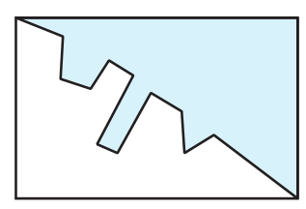
A. 周长相等，面积不相等
B. 面积相等，周长不相等
C. 面积和周长都相等
四、操作题。(共48分)
1. 下面方格纸上每一小格的面积是1平方厘米，画两个面积是16平方厘米但形状不同的图形。(6分)
2. 写出下面各图形的面积。(每一小格的面积是1平方厘米)(6分)
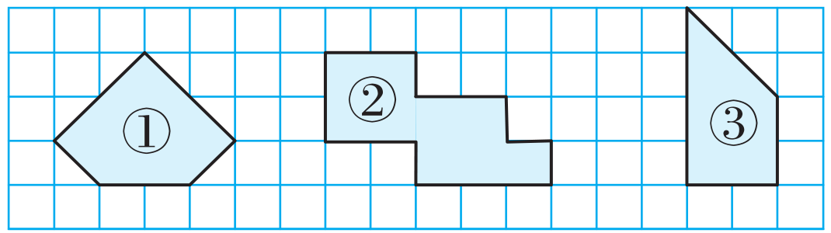
图①的面积是( )平方厘米。
图②的面积是( )平方厘米。
图③的面积是( )平方厘米。
3. 下面图形中的空白部分的面积分别是多少？(每一小格的面积是1平方厘米)(10分)
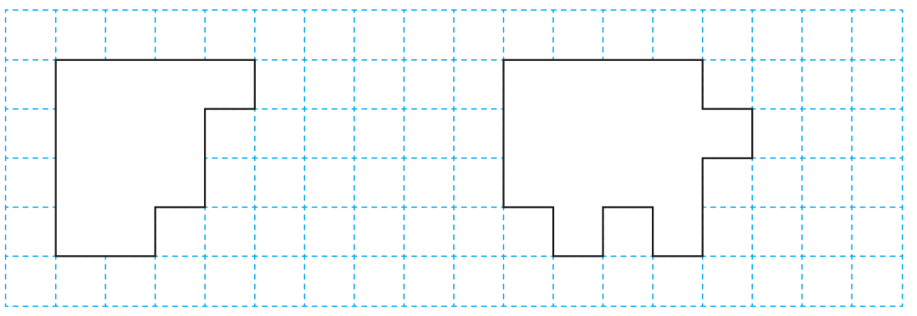

4. 在下面六个图形中，给面积最大的涂上绿色，最小的涂上红色。(10分)
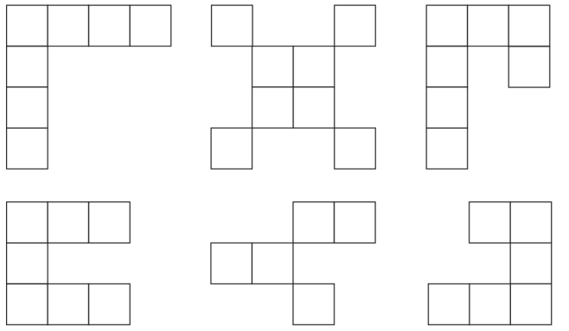

5. 求下面图形的周长和面积。(每个小方格的面积是1平方厘米)(8分)
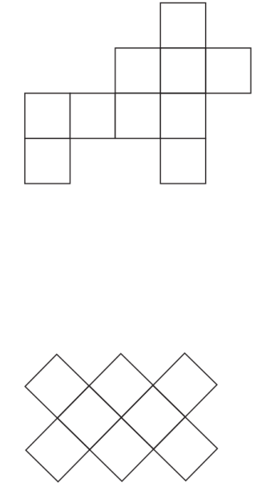

6. 下面这个图形是由面积为4平方厘米的小方格拼成的。你知道这个图形的面积是多少吗？(8分)
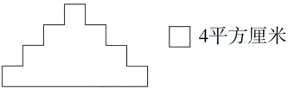
答案
一、1. 面积
2. 平方厘米 平方米 厘米 平方分米 米 平方米 平方分
米 米 平方米
3. 桌面
4. 平方厘米 平方米
5. 1平方厘米 1
6. 6平方厘米 12厘米
二、1. × 2. × 3. × 4. √
三、1. A 2. B C 3. B 4. B 5. A
四、1.
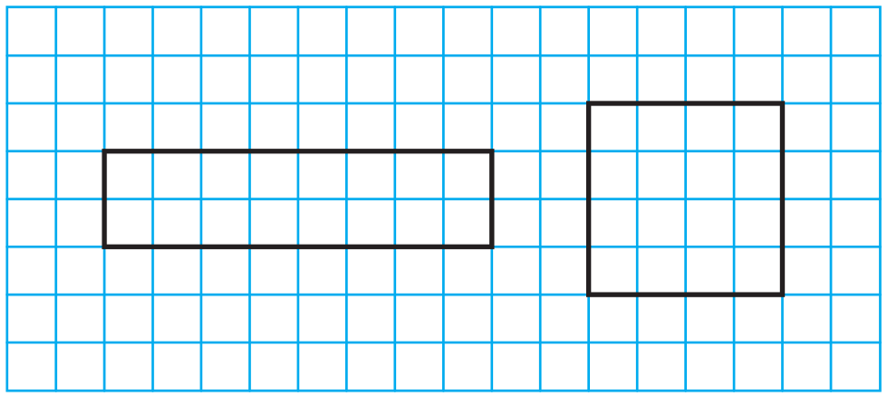
(答案不唯一)
2. 7 9 6
3. 12平方厘米 15平方厘米
4. 涂色略 【点拨】第2个涂绿色，第5个涂红色。
5. 20厘米 10平方厘米 16厘米
8平方厘米
6. 1＋3＋5＋7＝16(个)
16×4＝64(平方厘米)
答：这个图形的面积是64平方厘米。

